
Cyngor
gwaith
sgiliau
gyrfaoedd
cefnogaeth
cyfleoedd
Gwasanaeth symudol galw heibio gan y CanolfanBydGwaith

Ym mhle: Neuadd Bentref Hirwaun, Stryd Fawr, Hirwaun, CF44 9SL

Pryd: Bob Dydd Gwener 10yb-2yp

• Cyfleoedd swyddi lleol
• Cefnogaeth gyda CV
• Hyffoddiant a chyrsiau
• Newid gyrfa
• Paratoi ar gyfer cyfweliadau
• Arweiniad a gwybodaeth am fudd-daliadau
• Opsiynau gyrfa ar ddiwedd addysg
• Prentisiaethau
• Gweithio gyda chyflwr iechyd
• Arweiniad chwilio am waith
• Cymorth gyda cheisiadau swydd

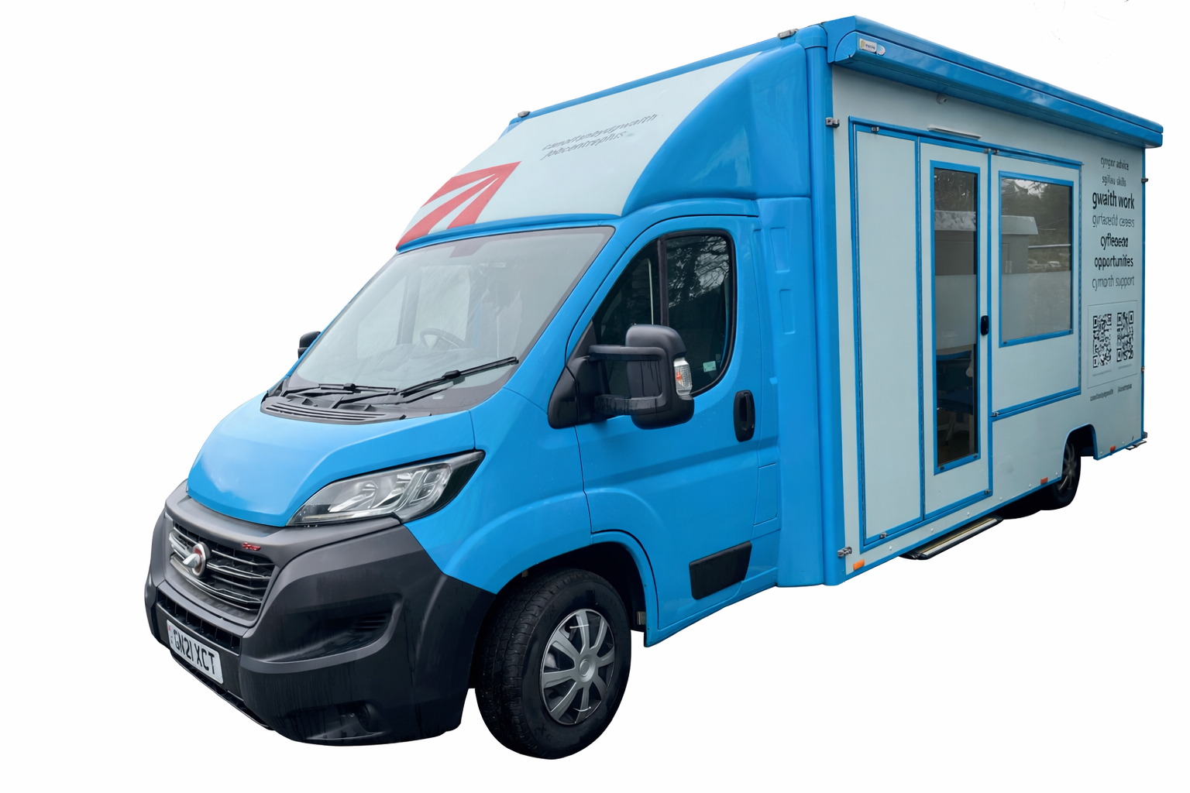

Am unrhyw ymholiadau ynghylch taliadau budd-dal, cysylltwch a ni dros y ffon neu ewch i’ch Canolfan Gwaith agosaf.
GALLWN HELPU GYDA:

